**LEB第1-3次课总结**

生命科学学院 沈南奇 2300934024

#### 一、登录

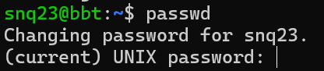-改密码

#### 二、若想入门，请做到

-man："manual" 单词的缩写，用于获取特定命令的详细信息

-[菜鸟教程 - 学的不仅是技术，更是梦想！ (runoob.com)](https://www.runoob.com/)

-不用鼠标

#### 三、基础文件目录操作命令

**命令1：ls**

ls 显示当前目录下子目录和文件名

ls -a 显示当前目录下以句点起始的隐藏目录和隐藏文件

ls HBA/ 显示子目录HBA下的文件

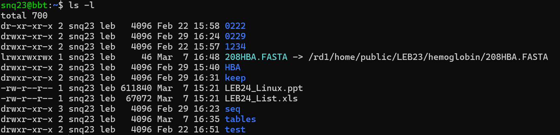ls -l 显示当前目录下子目录和文件名详细信息

**命令2：mkdir**

mkdir 0229 在当前目录下创建0229子目录

mkdir 0229/test 在0229子目录下创建二级子目录test

mkdir –p 0229/HBA 在当前目录下创建0229子目录，在子目录0229下创建二级子目录HBA

**命令3：cd**（可以和pwd结合使用，cd之后查看当前位置）

cd 0222 进入0222子目录

cd 回到用户根目录（snq23）

cd 0222/HBA 直接进入子目录0222下的二级子目录HBA

cd .. 返回上级目录

cd - 返回进入本目录前的目录（粗略理解成“撤销一步移动”）

**命令4：cp**

cp cat1 cat2 复制cat1的内容，放到文件cat2中

cp -i cat1 cat2 若cat2存在，询问是否覆盖

cp ../seq/HSHBA_cds.FASTA . 将上级目录seq子目录中文件HSHBA_CDS.FASTA复制到当 前目录中（注意命令末尾有一个“ .”）

cp *.FASTA ../keep/ 将当前目录下后缀为.FASTA的文件复制到上级目录的keep 子目录中

**命令5：mv**

mv cat1 ca2 将文件cat1改名为cat2

**命令6：rm**

rm cat1 删除文件cat1

rm -ri 0222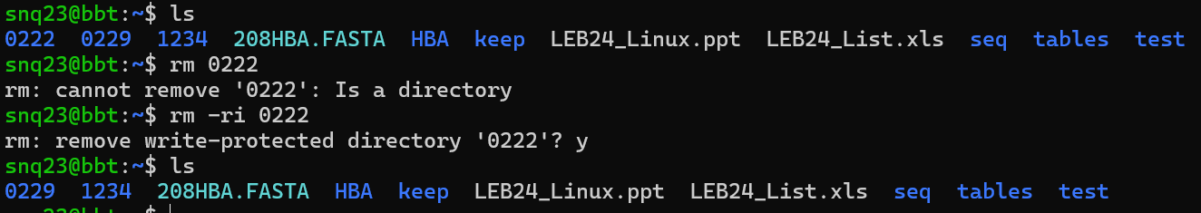 删除子目录0222及文件

rm –ri temp/* 删除子目录temp及该子目录每删除一个文件，系统提示是否 确认删除，回答y确认，回答n操作无效

rm –i cat* 删除以cat起始的文件，每删除一个文件，系统提示是否确 认删除，回答y确认，回答n操作无效

**命令7：chmod**

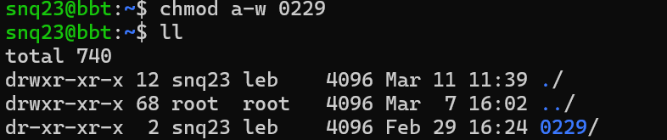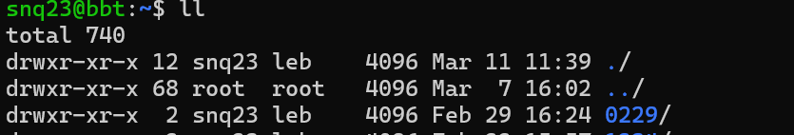chmod a-w 0229 取消对0229的修改权限（要添加权限用+）

**命令8: ln**

ln HBA_HUMAN.FASTA P69905.FASTA 建立HBA_HUMAN.FASTA的链接P69905.FASTA

**命令9: file**

file text1.txt 查看文件text1.txt的类型

#### 四、文本文件操作命令

**命令1：cat**

cat >cat1 创建文本文件cat1

cat cat1 显示文本文件cat1的内容

cat >>cat1 在cat1末尾追加新的文本

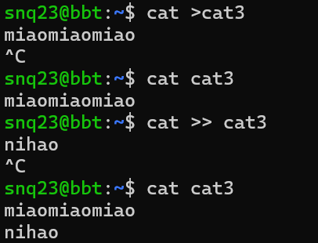cat –n table1.txt 显示文本文件table1.txt的内容，并显示行号

cat –A table1.txt 显示文本文件table1.txt的内容，包括制表键^I、行终止 符$等控制符

**命令2: less**

less 209HBA.FASTA 逐屏显示209HBA.FASTA，回车进一行，空格进一页，q终止显示（man的时候也这么操作）

ls –lR | less 逐屏显示当前目录下所有子目录和文件详细信息

ls -l /usr/local/bin | less 逐屏显示/usr/local/bin/下所有文件信息，可用斜杠搜索关键词，如needle

**命令3：head**

head 209HBA.txt 显示文件209HBA.txt中前10行（默认参数-n 10）

head -n 3 table1.txt 显示文件table1.txt前3行（显示字节，把-n改成-c）

head -n -3 table1.txt 显示文件table1.txt除最后3行外的其它行

**命令4: tail**

tail 209HBA.txt 显示文件209HBA.txt中最后10行

tail -n -3 table4.txt 显示文件table1.txt最后3行

tail -n +3 table4.txt 从第3行开始显示文件table4.txt中所有行

**命令5: sort**

sort table1.txt 按字母表顺序对table1.txt中的行进行排序

sort –k 3 table1.txt 基于第3字段按字母表顺序对table1.txt中的行进行排序（按空格区分字段，若各行的该字段完全相同，则依据下一字段排序）

sort -u table4.txt 按字母表顺序对table1.txt中的行进行排序，不显示相同行

**命令6：cut**

cut –d ‘ ‘ –f 3-4 table1.txt 提取table1.txt中以空格符分割的第3-4个字段

cut –f 2 table2.txt 提取table2.txt中第2个字段（以制表符分割）（-c为字符）

**命令7: paste**

paste table1.txt table2.txt 逐行合并table1.txt和table2.txt（不创建文件）

paste table1.txt table2.txt >table12 逐行合并table1.txt和table2.txt并创建文件table12

cat table2.txt | paste --- 将table2.txt中每三行合并到一行显示

**命令8：wc**

wc table1.txt 统计并显示文件table1.txt行数、由空格分隔的单词数和字符数

grep “^>” 209HBA.FASTA | wc -l 统计并显示文件209HBA.FASTA中首字符为大于号（>）的行数

ls -lR /usr/local/bin | wc -l 统计并显示/usr/local/bin/下文件数

**命令9: grep**

grep “^>” 209HBA.FASTA 检索并显示文件209HBA.FASTA中以大于号起始的行数（与上一个命令中演示的grep区别在于，本命令是显示行的内容，上一个是显示行的数目）

**命令10: sed**

sed ‘s/line/Line/g’ table2.txt 将文件table2.txt中line改成Line

sed ‘s/HBA_//g’ 209HBA.id 将文件209HBA.ID中“HBA_”删除

sed -i ‘s/HBA_//g’ 209HBA.id 将文件209HBA.ID中的“HBA_”删除，修改结果直接写入 原文件中，而非输出到屏幕上

#### 其它常用命令

**命令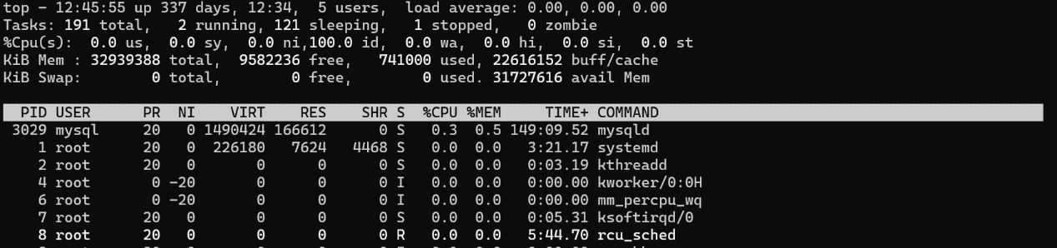1：top** 动态显示系统运行状态，包括处理器、内存使用情况以及进程，q退出

**命令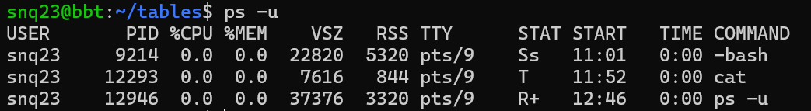2：ps –u** 显示本用户当前进程信息

**命令3：ps -ef | less** 逐屏显示所有用户当前进程详细信息，可用方向键上、下、 左、右移动显示页面

**命令4：kill 31352** 终止编号为31352的无用进程

**命令5：history** 显示最近用过的命令